
REPORTE DE CONSUMOS ANÓMALOS
Reglamento de Organización y Funciones - ROF del RENIEC Artículo 47°, inciso g)
Resolución Jefatural N° 000061-2024/JNAC/RENIEC

Información General
- Reporte N°: 00XX/DCSD/RENIEC
- Entidad: MINISTERIO DE SALUD
- RUC: 20131373237
- Servicio analizado: CONSULTAS EN LINEA VIA LINEA DEDICADA
- Cantidad de usuarios del Servicio: 127 usuarios
- Mel Harrison Almerco Poma (DNI: 41836674)
- Fecha de detección: 19-10-2026
- Fecha de reporte: 19-10-2026
- Periodo evaluado: Enero - Octubre 2026
- Reportado por: Felipe Alexis Alegre Cuba / Sadam Pérez Romero
- Reportado a: Vanessa Pajares Barboza

Clasificación del Incidente
- Tipo de incidente:
    - Consumos anómalos (patrones de consultas y/o horarios irregulares respecto a su promedio regular)

Descripción del incidente
En el monitoreo diario de los consumos realizados por las entidades y/o empresas, se detectaron consumos inusuales (anómalos) con un pico inusual en el mes de octubre, en particular en el servicio de CONSULTAS EN LÍNEA VIA LÍNEA DEDICADA (LD). (ver Tabla 1)

SERVICIO | USUARIO | TIPO_INCEDENTE | CANT_CONSULTAS
CONSULTAS EN LINEA VIA LINEA DEDICADA | Mel Harrison Almerco Poma (DNI: 41836674) / Luis Enrique Sotomayor Rivera (DNI: 9590364) | Volumen diario Promedio (VNP) | 123916.7
CONSULTAS EN LINEA VIA LINEA DEDICADA |  | Volumen Inusual Detectado (VID) | 160,192
CONSULTAS EN LINEA VIA LINEA DEDICADA |  | Incremento Porcentual (IP %) | 29.3 %
Imagen 1: Tabla de IP % para el servicio LD.
El IP % podría significar un posible caso de uso indebido por parte del usuario o usuarios no autorizados lo cual permitiría realizar consultas masivas o dirigidas, incrementando el riesgo de explotación automatizada, generando una amenaza significativa para la privacidad y protección de datos personales conforme a la legislación vigente.

Detalle del Caso

4.1 Enlace de acceso:
- MicroStrategy Plataforma de inteligencia empresarial (BI) y análisis de datos: https://sisbi.reniec.gob.pe/MicroStrategy/asp/Main.aspx

4.2 Análisis de Consumos Anómalos:
4.2.1 Análisis del Consumo por Usuario (Enero – Octubre 2026)
Usuario: Mel Harrison Almerco Poma (DNI: 41836674)
En el caso particular de la entidad analizada, el volumen diario de consultas se mantuvo en niveles bajos hasta registrar picos históricos en los últimos meses que bordean los 160,192 consultas, teniendo el día 12/10/2026 un pico de 160,192 consultas. Este volumen representa un incremento porcentual (IP%) de 29.3 % sobre su promedio diario registrado de 123916.7 consultas. Este comportamiento representa un pico abrupto y aislado típico de procesos de extracción automatizada (ver imagen 1).
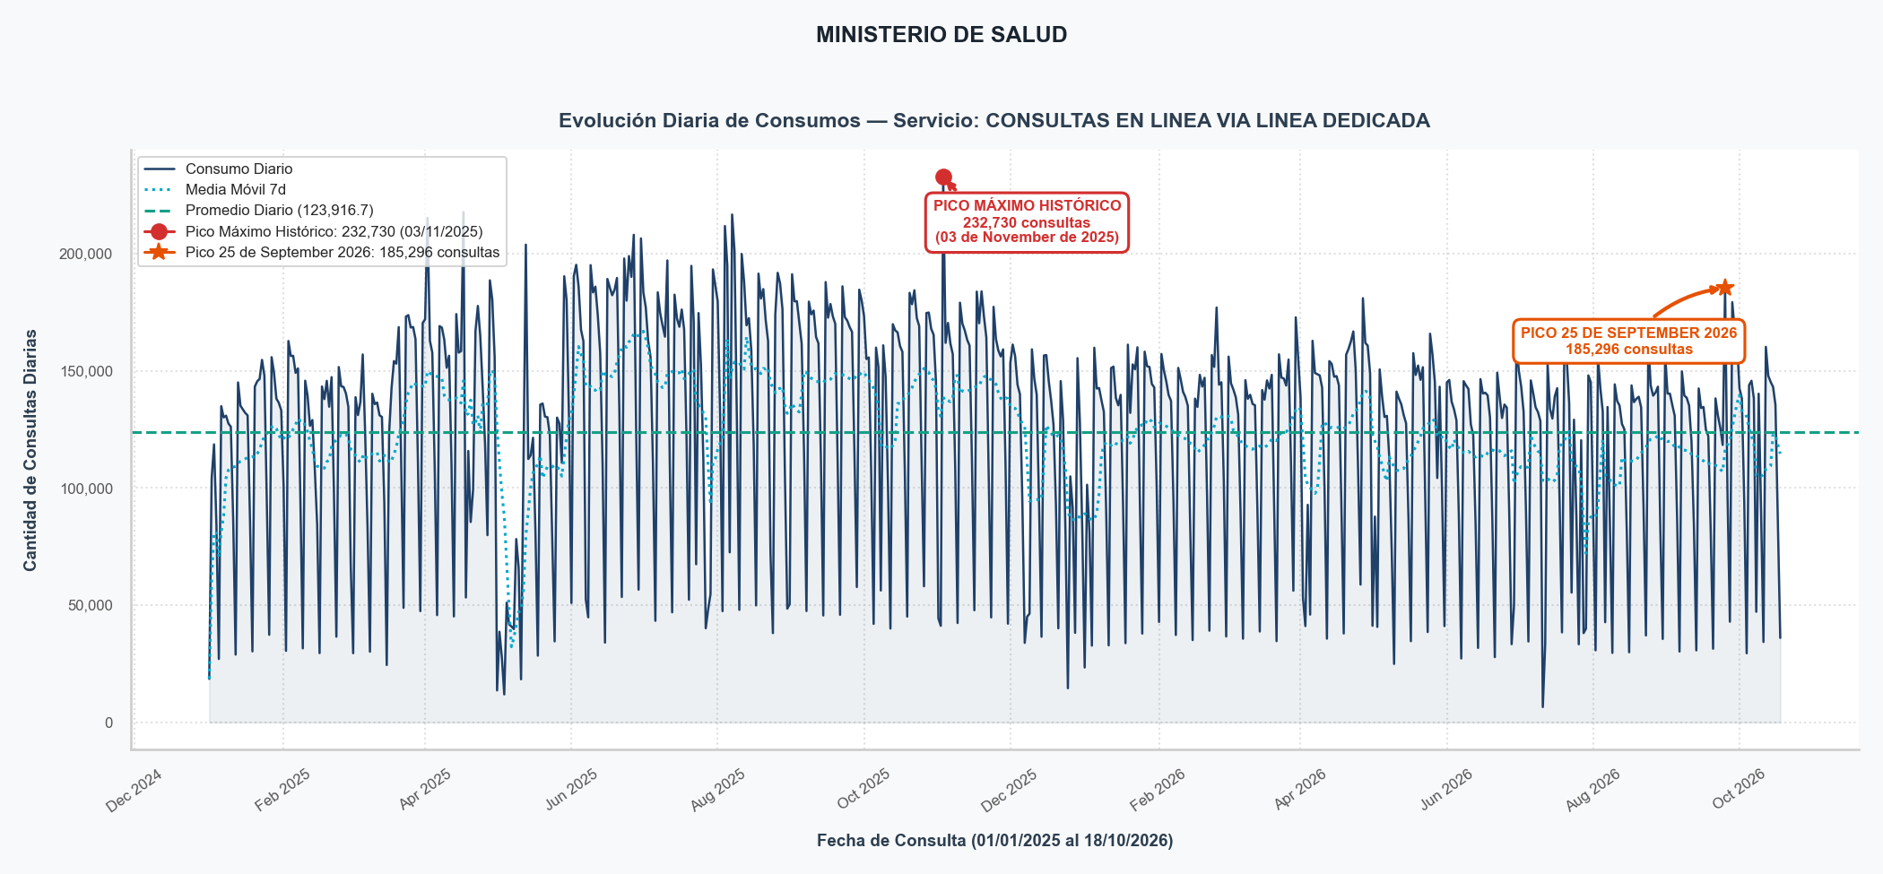
(Imagen 1)

4.2.2 Distribución de Consultas por Hora del Día
En el análisis de horarios, la actividad se concentra principalmente dentro del horario laboral regular (08:00 a 18:00 h), acumulando el 80.7% del total de consultas. El pico máximo se registra a las 10:00 horas con 174,505 consultas (11.4% del volumen del gráfico). Esta concentración en horas de oficina sugiere un uso intensivo mediante procesos masivos o consultas en ráfagas integradas a la operación diaria (ver imagen 2).
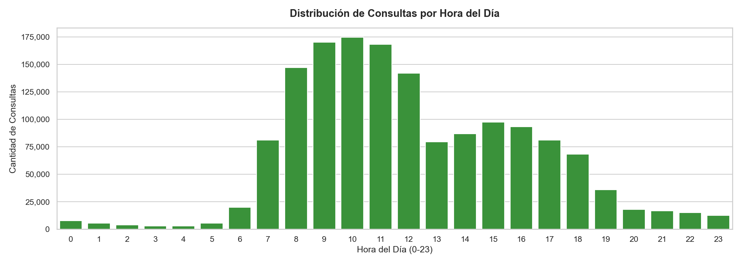
(Imagen 2)

4.2.3 Actividad de Consultas por Día de la Semana
Al analizar la distribución por día de la semana, el consumo se concentra principalmente en días laborables (lunes a viernes), acumulando el 83.9% del volumen total (1,288,932 consultas). El volumen máximo semanal se registró el día lunes con 303,999 consultas (representando el 19.8% del total semanal). Asimismo, se observa una actividad sostenida en fines de semana de 248,184 consultas (63,716 el domingo), evidenciando que el uso principal ocurre en días hábiles con alta carga en días centrales de la semana (ver imagen 3).
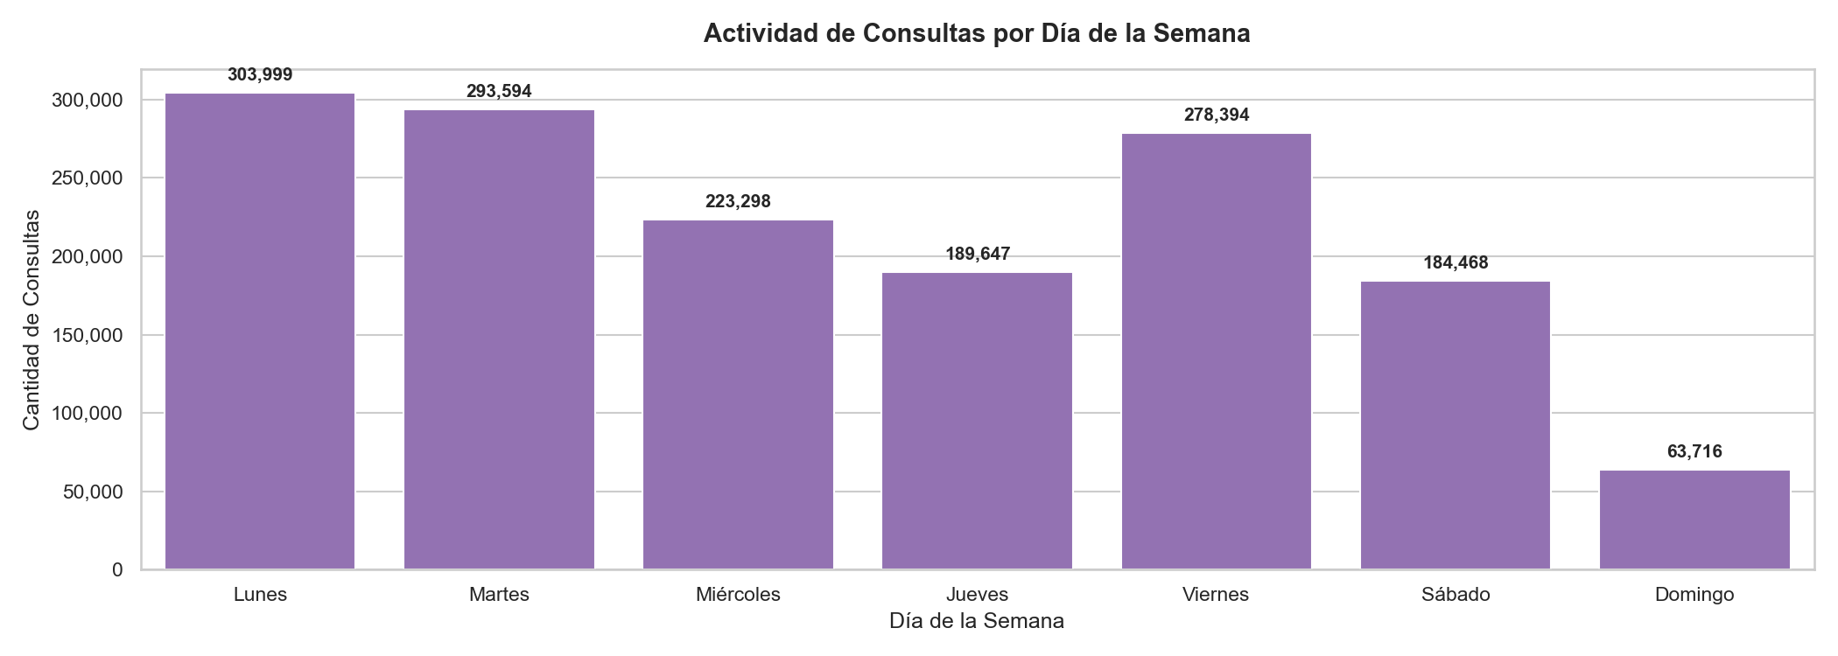
(Imagen 3)

4.2.4 Distribución por Usuario/Código
La actividad global de la entidad muestra una distribución donde dos cuentas concentran la mayor carga de uso: el usuario Mel Harrison Almerco Poma (DNI: 41836674) ejecutó 808,670 consultas (52.61% del total), seguido por Luis Enrique Sotomayor Rivera (DNI: 9590364) con 226,800 consultas. Esta concentración exige una auditoría directa a los perfiles y atribuciones de negocio de ambos operadores. (ver imagen 4).
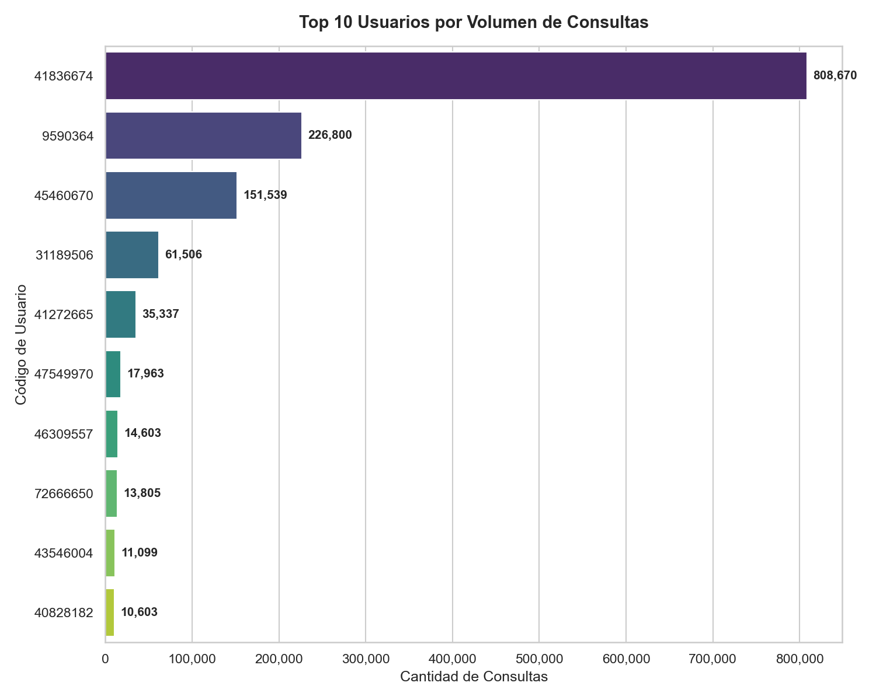
(Imagen 4)

4.2.5 Frecuencia de Ráfagas por Hora del Día
Se detectaron un total de 29,932 eventos de ráfagas masivas en ventanas de 60 segundos. La ráfaga más intensa alcanzó un pico de 556 consultas en un minuto el día 03/10/2026 a las 14:27:03 por el usuario 25708948, lo que representa una velocidad inaccesible para un operador manual y confirma una ejecución automatizada por software (ver imagen 5).
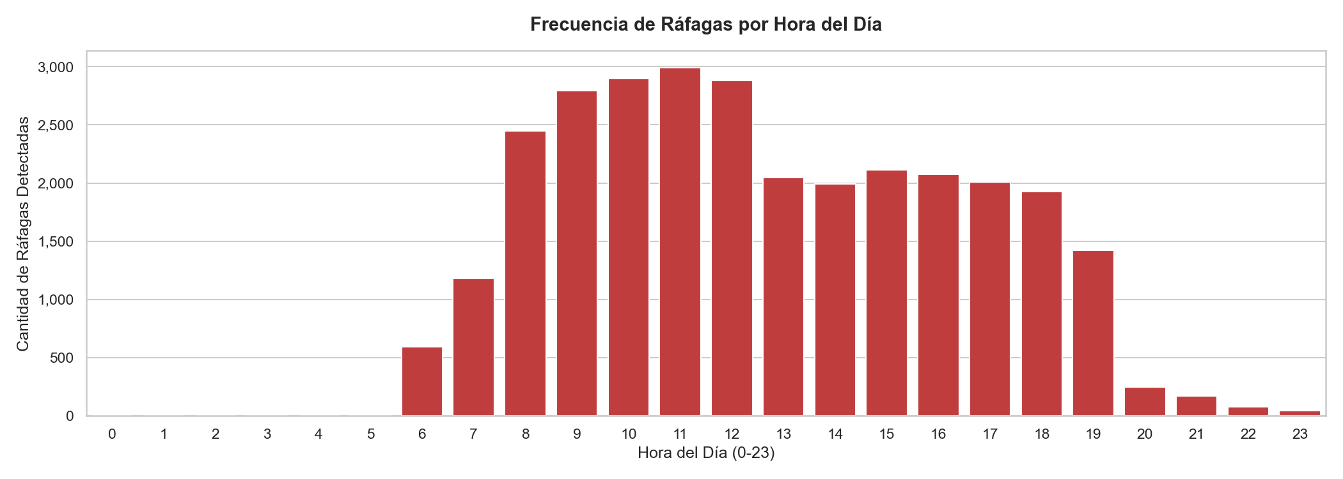
(Imagen 5)

4.2.6 Top 10 Ráfagas de Mayor Intensidad en 60 Segundos
En el análisis detallado de velocidad de respuesta, se identificaron 29,932 ráfagas inusuales en ventanas de 60 segundos. La ráfaga de mayor intensidad alcanzó un consumo masivo de 556 consultas en solo un minuto (9.27 consultas/segundo), registrada el día 03/10/2026 a las 14:27:03 por el usuario con DNI 25708948. Esta velocidad de procesamiento supera la capacidad de interacción humana regular, confirmando técnicamente el uso de herramientas o scripts automatizados de consulta (ver tabla a continuación).
Tabla: Top 10 Ráfagas de Mayor Intensidad en 60 Segundos
N° | Fecha y Hora (Inicio Ventana) | DNI / Código | Consultas en 60s | Velocidad (cons/seg)
1 | 2026-10-03 14:27:03 | 25708948 | 556 | 9.27
2 | 2026-10-03 14:26:58 | 25708948 | 554 | 9.23
3 | 2026-10-12 10:27:38 | 41836674 | 277 | 4.62
4 | 2026-10-12 10:25:18 | 41836674 | 275 | 4.58
5 | 2026-10-12 10:26:37 | 41836674 | 274 | 4.57
6 | 2026-10-12 10:24:44 | 41836674 | 270 | 4.50
7 | 2026-10-12 10:13:43 | 41836674 | 266 | 4.43
8 | 2026-10-12 10:12:59 | 41836674 | 261 | 4.35
9 | 2026-10-12 10:42:03 | 41836674 | 260 | 4.33
10 | 2026-10-12 10:41:59 | 41836674 | 256 | 4.27

4.2.7 Top 10 DNIs Más Consultados por los Usuarios del Servicio
El ranking de los DNIs más consultados por los usuarios del servicio evidencia la focalización anómala sobre ciudadanos específicos. El documento más consultado corresponde al DNI 33333333 con un total de 273 consultas, registrando mayor actividad por parte del usuario Luis Enrique Sotomayor Rivera (DNI: 9590364). Esta consulta intensiva y reiterada sobre un conjunto acotado de DNIs requiere la verificación inmediata de las justificaciones de negocio de las operaciones realizadas (ver imagen 6).
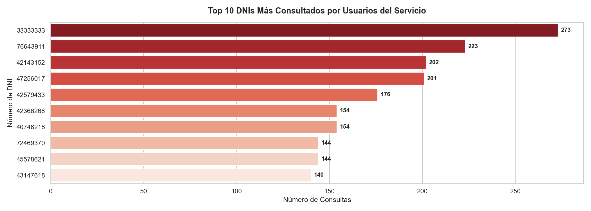
(Imagen 6)

4.2.8 Mapa de Calor de Consumo (Hora × Día)
El mapa de calor de intensidad de consultas (Hora × Día) revela una concentración crítica focalizada en la jornada laboral de días hábiles. El bloque de mayor intensidad operativa se registró los días lunes a las 10:00 horas, alcanzando un pico de 33,846 consultas en esa casilla temporal (2.2% del volumen total). El 68.6% de la densidad calórica coincide con el horario de oficina (08:00 a 18:00 h), lo que demuestra un patrón de uso intensivo o ráfagas masivas integradas a la operación diaria (ver imagen 7).
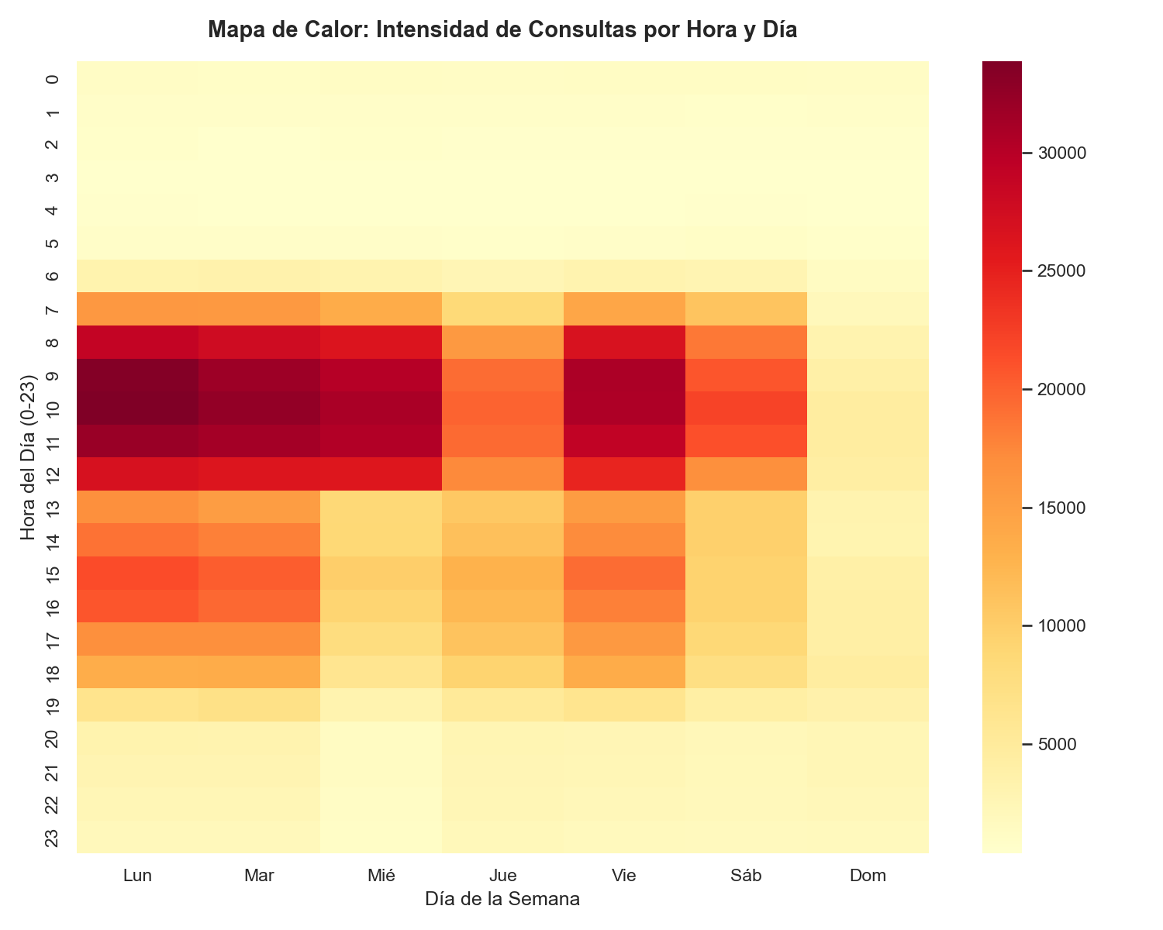
(Imagen 7)

4.3. Conclusiones:
Evidencia de Automatización: La detección de 29,932 ráfagas masivas y un pico máximo de 556 consultas en 60 segundos (9.3 consultas/segundo) presume técnicamente el uso de software de consulta automatizado o scripts sin restricción de tasa de peticiones.
Concentración Extrema del Consumo: Más de 808,670 consultas (más del 52.6% del total institucional de 1,537,116 filas) fueron ejecutadas por 2 cuentas de usuario (Mel Harrison Almerco Poma (DNI: 41836674) / Luis Enrique Sotomayor Rivera (DNI: 9590364)), situando en ella(s) la prioridad del control interno.
Reincidencia Anómala en Documentos de Identidad: La consulta de un mismo DNI hasta 273 veces en el mes (DNI 33333333) sugiere la filtración, monitoreo continuo o fallas en el software de integración cliente de MINISTERIO DE SALUD, violando la finalidad del servicio.

4.4. Recomendaciones:
Se recomienda evaluar el bloqueo preventivo inmediato del código de usuario y credenciales asociadas a Mel Harrison Almerco Poma (DNI: 41836674) / Luis Enrique Sotomayor Rivera (DNI: 9590364), en los sistemas de autenticación de RENIEC. Paralelamente, se formalizará una exigencia de descargos a MINISTERIO DE SALUD para que su Oficial de Seguridad de la Información remita en un plazo no mayor a cinco (5) días hábiles el informe interno detallando la justificación de negocio, la IP origen de la petición interna y la naturaleza del proceso asociado a dicho usuario.

